**Министерство образования Московской области**

**Государственное бюджетное образовательное учреждение**

**среднего профессионального образования**

**Московской области**

**«Авиационный техникум имени В.А. Казакова»**

**Описание программы**

**Тема:**

**Разработка приложения заметок**

Выполнил студент _____________ Вавилин Евгений Алексеевич

подпись

Специальность: 09.02.07 Информационные системы и программирование

гр. ИП2

Руководитель __________ П.К Ляшко

подпись

Рецензент ____________ К.А. Архипова

подпись

Работа допущена к защите:

Зам. директора по учебной работе ___________ К.А. Архипова

г. Жуковский 2025

Общие сведения

Обозначение и наименование программы: Заметки

Программное обеспечение, необходимое для функционирования программы:

Веб-браузер (рекомендуется использовать последние версии Chrome, Firefox или Safari).

Node.js (для разработки и сборки приложения).

npm (или yarn) для управления зависимостями.

Языки программирования, на которых написана программа:

JavaScript (основной язык).

Функциональное назначение

Программа предназначена для управления списками задач, позволяя пользователям:

Создание групп задач: Пользователь может создавать новые группы задач, задавая название и выбирая иконку для визуального представления.

Управление задачами: В каждой группе задач пользователь может добавлять новые задачи, редактировать существующие и удалять их. Задачи могут быть помечены как выполненные, что позволяет отслеживать прогресс.

Поиск: Программа предоставляет возможность поиска по названиям групп задач, что упрощает навигацию при большом количестве задач.

Перетаскивание: Пользователь может изменять порядок групп и задач с помощью перетаскивания, что делает интерфейс более интерактивным и удобным.

Отображение состояния: Программа отображает количество выполненных и невыполненных задач, а также предоставляет визуальные индикаторы для завершенных задач, что помогает пользователю быстро оценить прогресс.

Описание логической структуры

Алгоритм программы:

Инициализация состояния приложения: При загрузке приложения происходит инициализация состояния, которое включает в себя группы задач и их содержимое.

Отображение списка групп задач: Программа отображает список всех групп задач, каждая из которых может быть раскрыта для просмотра задач.

Обработка событий: Программа обрабатывает события добавления, редактирования и удаления задач и групп, обновляя состояние приложения в реальном времени.

Обновление состояния: При изменении задач (добавлении, редактировании, удалении) происходит обновление состояния, что приводит к перерисовке интерфейса.

Используемые методы:

Методы для управления состоянием (Zustand).

Методы для обработки событий (например, обработка кликов и перетаскивания).

Методы для валидации входных данных (например, проверка на пустые названия задач).

Структура программы:

Компоненты:

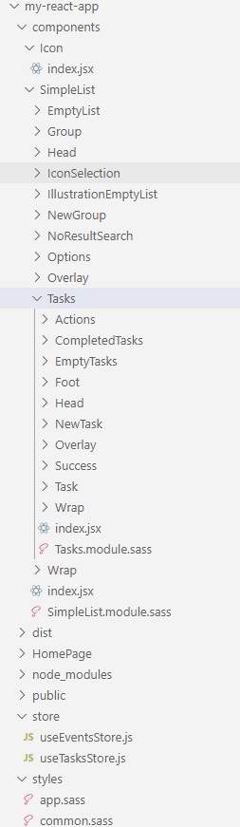

Изображение структуры проекта

Используемые технические средства

Типы электронно-вычислительных машин и устройств:

Персональные компьютеры и ноутбуки с установленными современными веб-браузерами.

Серверы для хостинга приложения (при необходимости).

Операционные системы:

Windows, macOS, Linux (программа кроссплатформенная и работает на всех основных ОС).

Вызов и загрузка

Способ вызова программы:

Программа запускается через веб-браузер по URL-адресу, где она размещена (например, на локальном сервере или в облачном хостинге).

Входные точки в программу:

Главная страница приложения, где отображается список групп задач. Пользователь может взаимодействовать с интерфейсом, добавляя и редактируя задачи.

Входные данные

Характер, организация и предварительная подготовка входных данных:

Входные данные представляют собой названия групп и задач, которые вводятся пользователем через интерфейс. Данные могут быть валидированы на наличие пустых значений.

Формат, описание и способ кодирования входных данных:

Данные вводятся в текстовые поля и хранятся в состоянии приложения.

Выходные данные

Характер и организация выходных данных:

Выходные данные представляют собой визуальное отображение групп и задач в виде списка. Каждая группа отображает название и количество задач, а каждая задача отображает свое название и статус выполнения.

Формат, описание и способ кодирования выходных данных:

Данные отображаются в виде HTML-элементов, стилизованных с помощью CSS. Например, каждая группа задач может быть представлена в виде карточки с заголовком и списком задач.